Об утверждении регламента государственной услуги "Выдача архивных справок"
Утративший силу
Постановление акимата Северо-Казахстанской области от 12 июля 2017 года № 273. Зарегистрировано Департаментом юстиции Северо-Казахстанской области 31 июля 2017 года № 4280. Утратило силу постановлением акимата Северо-Казахстанской области от 17 апреля 2020 года № 89
Сноска. Утратило силу постановлением акимата Северо-Казахстанской области от 17.04.2020 № 89 (вводится в действие по истечении десяти календарных дней после дня его первого официального опубликования).
В соответствии с пунктом 3 статьи 16 Закона Республики Казахстан от 15 апреля 2013 года "О государственных услугах", пунктом 3 статьи 27 Закона Республики Казахстан от 06 апреля 2016 года "О правовых актах" акимат Северо-Казахстанской области ПОСТАНОВЛЯЕТ:
1. Утвердить прилагаемый регламент государственной услуги "Выдача архивных справок".
2. Признать утратившим силу постановление акимата Северо-Казахстанской области от 30 мая 2016 года № 191 "Об утверждении регламента государственной услуги "Выдача архивных справок" (опубликовано 04 июля 2016 года в информационно-правовой системе нормативных правовых актов Республики Казахстан "Әділет", зарегистрировано в Реестре государственной регистрации нормативных правовых актов № 3794).
3. Контроль за исполнением настоящего постановления возложить на комунальное государственное учреждение "Управление культуры, архивов и документации акимата Северо-Казахстанской области".
4. Настоящее постановление вводится в действие по истечении десяти календарных дней после дня его первого официального опубликования.
Аким
Северо-Казахстанской области | К.Аксакалов
Утвержден
постановлением акимата Северо-Казахстанской области от 12 июля 2017 года № 273
Регламент государственной услуги "Выдача архивных справок"
1. Общие положения
1. Регламент государственной услуги "Выдача архивных справок" (далее - регламент) разработан на основании стандарта государственной услуги "Выдача архивных справок", утвержденного приказом Министра культуры и спорта Республики Казахстан от 17 апреля 2015 года № 138 "Об утверждении стандартов государственных услуг в области архивного дела" (зарегистрирован в Реестре государственной регистрации нормативных правовых актов № 11086).
2. Государственная услуга "Выдача архивных справок" (далее - государственная услуга) оказывается государственными архивами Северо-Казахстанской области согласно приложению 1 к настоящему регламенту (далее – услугодатель).
Прием заявления и выдача результата оказания государственной услуги осуществляются через:
1) канцелярию услугодателя;
2) Некоммерческое акционерное общество "Государственная корпорация "Правительство для граждан" (далее – Государственная корпорация).
3) веб-портал "электронного правительства" www.egov.kz (далее – портал).
3. Форма оказания государственной услуги: электронная (частично автоматизированная) и (или) бумажная.
4. Результат оказания государственной услуги – архивная справка по форме согласно приложению 60 к Правилам комплектования, хранения, учета и использования документов Национального архивного фонда, других архивных документов государственными и специальными государственными архивами, утвержденным приказом Министра культуры и спорта Республики Казахстан от 22 декабря 2014 года № 145 (зарегистрирован в Реестре государственной регистрации нормативных правовых актов под № 10127) о подтверждении либо ответ об отсутствии следующих сведений социально-правового характера: трудового стажа, размера заработной платы, возраста, состава семьи, образования, награждения, перечисления пенсионных взносов и социальных отчислений, присвоения ученых степеней и званий, несчастного случая, нахождения на излечении или эвакуации, применения репрессий, реабилитации жертв массовых политических репрессий, проживания в зонах экологического бедствия, пребывания в местах лишения свободы, сведений об актах гражданского состояния, о правоустанавливающих и идентификационных документах.
Форма предоставления результата оказания государственной услуги – электронная или бумажная.
На портале выдается электронная архивная справка либо ответ об отсутствии запрашиваемых сведений.
Государственная услуга оказывается бесплатно физическим и юридическим лицам (далее - услугополучатель).
Сноска. Пункт 4 в редакции постановления акимата Северо-Казахстанской области от 18.06.2018 № 169 (вводится в действие по истечении десяти календарных дней после дня его первого официального опубликования).
2. Описание порядка действий структурных подразделений (работников) услугодателя в процессе оказания государственной услуги
5. Основанием для начала действия по оказанию государственной услуги является предоставление услугополучателем (либо его уполномоченным представителем: юридическим лицом по документу, подтверждающему полномочия; физическим лицом по нотариально засвидетельствованной доверенности) следующих документов (далее - пакет документов):
1) к услугодателю:
при личном обращении услугополучателя:
документ, удостоверяющий личность услугополучателя, документ, подтверждающий полномочия, либо нотариально засвидетельствованная доверенность, при представлении интересов услугополучателя третьим лицом (представляется для идентификации личности, работник услугодателя воспроизводит копию удостоверения личности для идентификации, после чего возвращает его оригинал услугополучателю);
заполненное заявление по форме, согласно приложению 2 к настоящему регламенту. При наличии к заявлению прилагаются документы либо их копии, подтверждающие запрашиваемые сведения.
Подтверждением принятия услугодателем пакета документов, перечисленных в настоящем подпункте от услугополучателя, является копия заявления услугополучателя с отметкой даты и времени приема и номера входящего документа, с указанием фамилии, имени, отчества (при его наличии) лица, принявшего документы
при обращении услугополучателя по почте:
заявление в произвольной форме, подписанное физическим лицом или представителем юридического лица, с указанием сведений о заявителе (для физического лица – фамилия, имя, отчество (при его наличии), место жительства, для юридического лица – его наименование, юридический адрес) и содержащие данные, необходимые для поиска запрашиваемых сведений. При наличии к заявлению прилагаются документы либо их копии, подтверждающие запрашиваемые сведения;
2) в Государственную корпорацию:
документ, удостоверяющий личность услугополучателя, документ, подтверждающий полномочия, либо нотариально засвидетельствованная доверенность, при представлении интересов услугополучателя третьим лицом (представляется для идентификации личности, работник Государственной корпорации воспроизводит электронную копию документа для идентификации личности, после чего возвращает его оригинал услугополучателю);
заполненное заявление по форме, согласно приложению 2 к регламенту. При наличии к заявлению прилагаются документы либо их копии, подтверждающие запрашиваемые сведения.
Сведения документов, удостоверяющих личность услугополучателя, услугодатель и работник Государственной корпорации получают из соответствующих государственных информационных систем через шлюз "электронного правительства".
Услугодатель и работник Государственной корпорации получают согласие услугополучателя на использование сведений, составляющих охраняемую законом тайну, содержащихся в информационных системах, при оказании государственных услуг, если иное не предусмотрено законами Республики Казахстан.
В случае отсутствия услугополучателя по истечению срока, предусмотренного в пункте 4 стандарта государственной услуги "Выдача архивных справок", утвержденного приказом Министра культуры и спорта Республики Казахстан от 17 апреля 2015 года № 138 "Об утверждении стандартов государственных услуг в области архивного дела", согласно Правилам деятельности Государственной корпорации "Правительство для граждан", утвержденными приказом Министра по инвестициям и развитию Республики Казахстан от 22 января 2016 года № 52 (зарегистрирован в Реестре государственной регистрации нормативных правовых актов под № 13248), Государственная корпорация обеспечивает хранение архивной справки в течение одного месяца, после чего передает его услугодателю для дальнейшего хранения. При обращении услугополучателя по истечении одного месяца, по запросу Государственной корпорации, услугодатель в течение одного рабочего дня направляет результат оказания государственной услуги в Государственную корпорацию для выдачи услугополучателю.
При приеме документов, перечисленных в настоящем подпункте, через Государственную корпорацию услугополучателю выдается расписка о приеме соответствующих документов.
3) на портал:
запрос в форме электронного документа, удостоверенного электронной цифровой подписью (далее – ЭЦП) услугополучателя либо с помощью ввода одноразового пароля. При наличии к запросу прилагаются электронные копии документов, подтверждающие запрашиваемые сведения.
В случае обращения через портал услугополучателю в "личный кабинет" направляется статус о принятии запроса на государственную услугу, а также уведомление с указанием даты, времени и места получения результата оказания государственной услуги.
В случаях представления услугополучателем неполного пакета документов, предусмотренных пунктом 5 настоящего регламента государственной услуги, и (или) документов с истекшим сроком действия услугодатель отказывает в приеме заявления.
Услугодатель отказывает в оказании государственной услуги в случае установления недостоверности документов, представленных услугополучателем для получения государственной услуги, и (или) данных (сведений), содержащихся в них.
В случае устранения услугополучателем причины отказа в оказании государственной услуги услугополучатель может обратиться повторно для получения государственной услуги в порядке, установленном законодательством Республики Казахстан.
Сноска. Пункт 5 с изменением, внесенным постановлением акимата Северо-Казахстанской области от 18.06.2018 № 169 (вводится в действие по истечении десяти календарных дней после дня его первого официального опубликования).
6. Содержание каждого действия, входящего в состав процесса оказания государственной услуги, длительность его выполнения:
1) сотрудник канцелярии услугодателя осуществляет прием и регистрацию заявления и документов, указанных в пункте 5 настоящего регламента от услугополучателя либо от сотрудника Государственной корпорации и передает руководителю услугодателя - 30 (тридцать) минут;
2) руководитель услугодателя ознакамливается с документами, определяет ответственного исполнителя услугодателя, налагает резолюцию -30 (тридцать) минут;
3) ответственный исполнитель услугодателя осуществляет проверку полноты представленных документов, готовит проект результата оказания государственной услуги и передает на подпись руководителю услугодателя - 10 (десять) рабочих дней;
в случаях, когда для оказания государственной услуги необходимо изучение документов двух и более организаций, а также периода более чем за пять лет, услугодателем срок оказания государственной услуги продлевается не более чем на тридцать календарных дней, о чем сообщается услугополучателю в течение 3 (трех) календарных дней со дня продления срока рассмотрения;
при обращении в Государственную корпорацию день приема документов не входит в срок оказания государственной услуги;
4) руководитель услугодателя подписывает результат государственной услуги и передает сотруднику канцелярии услугодателя – 1 (один) час;
5) сотрудник канцелярии услугодателя выдает услугополучателю либо сотруднику Государственной корпорации результат государственной услуги - 15 (пятнадцать) минут.
7. Результат процедур (действий) по оказанию государственной услуги, который служит основанием для начала выполнения следующей процедуры (действия):
1) регистрация заявления услугополучателя;
2) определение ответственного исполнителя услугодателя;
3) проект результата государственной услуги;
4) подписание проекта результата государственной услуги;
5) выдача результата государственной услуги сотруднику канцелярии услугодателя либо сотруднику Государственной корпорации;
3. Описание порядка взаимодействия структурных подразделений (работников) услугодателя в процессе оказания государственной услуги
8. Перечень структурных подразделений (работников) услугодателя, которые участвуют в процессе оказания государственной услуги:
сотрудник канцелярии услугодателя;
руководитель услугодателя;
ответственный специалист услугодателя.
9. Описание последовательности действий между структурными подразделениями (работниками) услугодателя с указанием длительности каждого действия:
1) сотрудник канцелярии услугодателя осуществляет прием и регистрацию заявления и документов, указанных в пункте 5 настоящего регламента от сотрудника Государственной корпорации либо от услугополучателя и передает руководителю услугодателя - 30 (тридцать) минут;
2) руководитель услугодателя ознакамливается с документами, определяет ответственного исполнителя услугодателя, налагает резолюцию -30 (тридцать) минут;
3) ответственный исполнитель услугодателя осуществляет проверку полноты представленных документов, готовит проект результата оказания государственной услуги и передает руководителю услугодателя - 10 (десять) рабочих дней;
в случаях, когда для оказания государственной услуги необходимо изучение документов двух и более организаций, а также периода более чем за пять лет, услугодателем срок оказания государственной услуги продлевается не более чем на тридцать календарных дней, о чем сообщается услугополучателю в течение 3 (трех) календарных дней со дня продления срока рассмотрения;
при обращении в Государственную корпорацию день приема документов не входит в срок оказания государственной услуги;
4) руководитель услугодателя подписывает результат государственной услуги и передает сотруднику канцелярии услугодателя – 1 (один) час;
5) сотрудник канцелярии услугодателя выдает услугополучателю либо сотруднику Государственной корпорации результат государственной услуги - 15 (пятнадцать) минут.
4. Описание порядка взаимодействия с Государственной корпорацией и (или) иными услугодателями, а также порядка использования информационных систем в процессе оказания государственной услуги
10. Для получения государственной услуги услугополучатель обращается в Государственной корпорации с пакетом документов согласно подпункту 2) пункта 5 настоящего регламента.
11. Содержание каждого действия, входящего в состав процесса оказания государственной услуги, длительность его выполнения:
1) работник Государственной корпорации осуществляет проверку полноты представленных документов, представленных услугополучателем- 5 (пять) минут;
в случае предоставления услугополучателем неполного пакета документов работник Государственной корпорации отказывает в приеме заявления и выдает расписку по форме согласно приложению 3 к настоящему регламенту.
При соблюдении правильности и полноты заполнения заявления и предоставления полного пакета документов работник Государственной корпорации регистрирует заявление в информационной системе "Интегрированная информационная система для Центров обслуживания населения" (далее – ИИС ЦОН) - 5 (пять) минут;
2) работник Государственной корпорации получает письменное согласие услугополучателя на использование сведений, составляющих охраняемую законом тайну, содержащихся в информационных системах, если иное не предусмотрено законами Республики Казахстан - 2 (две) минуты;
3) работник Государственной корпорации идентифицирует личность услугополучателя, вносит соответствующую информацию об услугополучателе и список поданных документов в ИИС ЦОН, выдает услугополучателю расписку о приеме соответствующих документов- 3 (три) минуты;
4) работник Государственной корпорации подготавливает пакет документов и направляет его услугодателю через курьерскую или иную уполномоченную на это связь- 5 (пять) минут;
5) услугодатель осуществляет процедуры (действия) в соответствии с описанием порядка взаимодействия структурных подразделений (работников) услугодателя в процессе оказания государственной услуги.
6) работник Государственной корпорации в срок, указанный в расписке о приеме соответствующих документов, выдает результат оказания государственной услуги услугополучателю – 15 (пятнадцать) минут.
12. Порядок действий услугодателя и услугополучателя при оказании государственной услуги через портал:
1) услугополучатель осуществляет регистрацию (авторизацию) на портале посредством ЭЦП;
2) выбор услугополучателем электронной государственной услуги, заполнение полей электронного запроса и прикрепление документов, предусмотренных подпунктом 3) пункта 5 настоящего регламента;
3) удостоверение электронного запроса для оказания электронной государственной услуги посредством ЭЦП услугополучателя;
4) обработка (проверка, регистрация) электронного запроса услугодателем;
5) получение услугополучателем уведомления о статусе электронного запроса и сроке оказания государственной услуги в истории получения государственных услуг личного кабинета услугополучателя;
6) подготовка и направление услугодателем в "личный кабинет" услугополучателя результата оказания государственной услуги в форме электронного документа, подписанного ЭЦП руководителя услугодателя;
7) получение услугополучателем результата государственной услуги в истории получения государственных услуг личного кабинета услугополучателя.
Подробное описание последовательности процедур (действий), взаимодействий структурных подразделений (работников) услугодателя в процессе оказания государственной услуги и порядка использования информационных систем в процессе оказания государственной услуги отражается в справочнике бизнес-процессов оказания государственной услуги согласно приложению 4 к настоящему регламенту
Приложение 1
к регламенту государственной услуги "Выдача архивных справок"
Государственные архивы Северо-Казахстанской области, оказывающие государственную услугу "Выдача архивных справок"
№п/п | Название архива | Адрес архива | Номера телефонов, режим работы организаций
1 | 2 | 3 | 4
1 | Коммунальное государственное учреждение "Северо-Казахстанский Государственный архив" управления культуры, архивов и документации акимата Северо-Казахстанской области | 150000, Республика Казахстан, Северо-Казахстанская область, город Петропавловск, улица Интернациональная, 1 | 8(7152) 46-48-19  С понедельника по пятницу с 9-00 до 18-30 часов с перерывом на обед с 13-00 до 14-30 часов, кроме выходных и праздничных дней, согласно трудовому законодательству Республики Казахстан
2 | Коммунальное государственное учреждение "Архив по личному составу города Петропавловска" управления культуры, архивов и документации акимата Северо-Казахстанской области | 150009, Республика Казахстан, Северо-Казахстанская область, город Петропавловск, улица Жамбыла, 249 | 8(7152) 42-57-22  С понедельника по пятницу с 9-00 до 18-30 часов с перерывом на обед с 13-00 до 14-30 часов, кроме выходных и праздничных дней, согласно трудовому законодательству Республики Казахстан
3 | Коммунальное государственное учреждение "Айыртауский районный архив" управления культуры, архивов и документации акимата Северо-Казахстанской области | 150100, Республика Казахстан, Северо-Казахстанская область, Айыртауский район, село Саумалколь, микрорайон, 2 | 8(71533) 2-73-42  С понедельника по пятницу с 9-00 до 18-30 часов с перерывом на обед с 13-00 до 14-30 часов, кроме выходных и праздничных дней, согласно трудовому законодательству Республики Казахстан
4 | Коммунальное государственное учреждение "Аккайынский районный архив" управления культуры, архивов и документации Северо-Казахстанской области акимата Северо-Казахстанской области | 150300, Республика Казахстан, Северо-Казахстанская область, Аккайынский район, село Смирново, улица Народная, 39 | 8(71532) 2-10-41  С понедельника по пятницу с 9-00 до 18-30 часов с перерывом на обед с 13-00 до 14-30 часов, кроме выходных и праздничных дней, согласно трудовому законодательству Республики Казахстан
5 | Коммунальное государственное учреждение "Акжарский районный архив" управления культуры, архивов и документации акимата Северо-Казахстанской области | 150200, Республика Казахстан, Северо-Казахстанская область, Акжарский район, село Талшик, улица Целинная, 20 | 8(71546) 2-12-35  С понедельника по пятницу с 9-00 до 18-30 часов с перерывом на обед с 13-00 до 14-30 часов, кроме выходных и праздничных дней, согласно трудовому законодательству Республики Казахстан
6 | Коммунальное государственное учреждение "Архив района имени Габита Мусрепова" управления культуры, архивов и документации акимата Северо-Казахстанской области | 150400, Республика Казахстан, Северо-Казахстанская область, район имени Габита Мусрепова, село Новоишимское, улица Ленина, 2 | 8(71535) 2-27-04  С понедельника по пятницу с 9-00 до 18-30 часов с перерывом на обед с 13-00 до 14-30 часов, кроме выходных и праздничных дней, согласно трудовому законодательству Республики Казахстан
7 | Коммунальное государственное учреждение "Есильский районный архив" управления культуры, архивов и документации акимата Северо-Казахстанской области | 150500, Республика Казахстан, Северо-Казахстанская область, Есильский район, село Явленка, улица Ленина, 12 | 8(71543)2-17-88  С понедельника по пятницу с 9-00 до 18-30 часов с перерывом на обед с 13-00 до 14-30 часов, кроме выходных и праздничных дней, согласно трудовому законодательству Республики Казахстан
8 | Коммунальное государственное учреждение "Жамбылский районный архив" управления культуры, архивов и документации акимата Северо-Казахстанской области | 150600, Республика Казахстан, Северо-Казахстанская область, Жамбылский район, село Пресновка, улица Мира, 8 | 8(71544)2-13-70  С понедельника по пятницу с 9-00 до 18-30 часов с перерывом на обед с 13-00 до 14-30 часов, кроме выходных и праздничных дней, согласно трудовому законодательству Республики Казахстан
9 | Коммунальное государственное учреждение "Кызылжарский районный архив" управления культуры, архивов и документации акимата Северо-Казахстанской области | 150700, Республика Казахстан, Северо-Казахстанская область, Кызылжарский район, село Бесколь, улица Спортивная, дом 2 | 8(71538) 2-19-67  С понедельника по пятницу с 9-00 до 18-30 часов с перерывом на обед с 13-00 до 14-30 часов, кроме выходных и праздничных дней, согласно трудовому законодательству Республики Казахстан
10 | Коммунальное государственное учреждение "Архив района Магжана Жумабаева" управления культуры, архивов и документации акимата Северо-Казахстанской области | 150800, Республика Казахстан, Северо-Казахстанская область, район Магжана Жумабаева, город Булаево, улица Береговая, 23 | 8(71531) 2-12-02  С понедельника по пятницу с 9-00 до 18-30 часов с перерывом на обед с 13-00 до 14-30 часов, кроме выходных и праздничных дней, согласно трудовому законодательству Республики Казахстан
11 | Коммунальное государственное учреждение "Мамлютский районный архив" управления культуры, архивов и документации акимата Северо-Казахстанской области | 150900, Республика Казахстан, Северо-Казахстанская область, Мамлютский район, город Мамлютка, улица Ленина 51 | 8 (71541) 2-18-03  С понедельника по пятницу с 9-00 до 18-30 часов с перерывом на обед с 13-00 до 14-30 часов, кроме выходных и праздничных дней, согласно трудовому законодательству Республики Казахстан
12 | Коммунальное государственное учреждение "Тайыншинский районный архив" управления культуры, архивов и документации Северо-Казахстанской области акимата Северо-Казахстанской области | 151000, Республика Казахстан, Северо-Казахстанская область, Тайыншинский район, город Тайынша, улица Пролетарская, 193 | 8 (71536) 2-33-91  С понедельника по пятницу с 9-00 до 18-30 часов с перерывом на обед с 13-00 до 14-30 часов, кроме выходных и праздничных дней, согласно трудовому законодательству Республики Казахстан
13 | Коммунальное государственное учреждение "Тимирязевский районный архив" управления культуры, архивов и документации акимата Северо-Казахстанской области | 150100, Республика Казахстан, Северо-Казахстанская область, Тимирязевский район, село Тимирязево, улица Шокана Уалиханова, 23 | 8 (71537) 2-18-35  С понедельника по пятницу с 9-00 до 18-30 часов с перерывом на обед с 13-00 до 14-30 часов, кроме выходных и праздничных дней, согласно трудовому законодательству Республики Казахстан
14 | Коммунальное государственное учреждение "Уалихановский районный архив" управления культуры, архивов и документации акимата Северо-Казахстанской области | 151200, Республика Казахстан, Северо-Казахстанская область, Уалихановский район, село Кишкенеколь, улица Уалиханова, 85 | 8(71542) 2-11-32  С понедельника по пятницу с 9-00 до 18-30 часов с перерывом на обед с 13-00 до 14-30 часов, кроме выходных и праздничных дней, согласно трудовому законодательству Республики Казахстан
15 | Коммунальное государственное учреждение "Архив района Шал акына" управления культуры, архивов и документации акимата Северо-Казахстанской области | 151300, Республика Казахстан, Северо-Казахстанская область, район Шал акына, город Сергеевка, улица Победы, 32 | 8 (71534) 2-10-95  С понедельника по пятницу с 9-00 до 18-30 часов с перерывом на обед с 13-00 до 14-30 часов, кроме выходных и праздничных дней, согласно трудовому законодательству Республики Казахстан
Приложение 2
к регламенту государственной услуги "Выдача архивных справок"
Форма
__________________________________
(наименование услугодателя)
от ______________________________
(фамилия, имя, отчество (при его наличии)
__________________________________
услугополучателя)
Место жительства (для физического лица)/
юридический адрес (для юридического лица):
__________________________________
Контактный телефон:_____________________________
Индивидуальный идентификационный номер
______________________________
Заявление
Прошу выдать архивную справку (заверенные копии или архивные выписки из архивных документов) о подтверждении:______________________________________________________________
(указать запрашиваемые сведения) ________________________________________________________________________________
__________________________________________________________________________________________________________________________________________________________________________________________________________________________________________
(за следующий (щие) год(ы): _________________________________________________
на: _______________________________________________________________________
(фамилия (девичья фамилия), имя, отчество, (при его наличии, дата рождения лица, на которого) _______________________________________________________________________
запрашиваются сведения) за указанный период)
__________________________________________________________________________
__________________________________________________________________________
Приложение: документы либо их копии, подтверждающие запрашиваемые сведения (при наличии):
1)________________________________________;
2)________________________________________;
3)________________________________________.
Согласен на использование сведений, составляющих охраняемую законом тайну, содержащихся в информационных системах_______________________________.
"_____" ______________ 20___года _____________ (подпись).
Приложение 3
к регламенту государственной услуги "Выдача архивных справок"
Форма
________________________________________________
________________________________________________
(фамилия, имя, отчество (при его наличии)
услугополучателя, либо наименование организации
услугополучателя)
________________________________________________
________________________________________________
(адрес услугополучателя)
Расписка об отказе в приеме документов
Руководствуясь пунктом 2 статьи 20 Закона Республики Казахстан от 15 апреля 2013 года "О государственных услугах", отдел № _____ филиала Некоммерческого акционерного общества "Государственная корпорация "Правительство для граждан" (указать адрес) отказывает в приеме документов на оказание государственной услуги "Выдача архивных справок" ввиду представления Вами неполного пакета документов согласно перечню, предусмотренному настоящим регламентом, а именно:
Наименование отсутствующих документов:
1) ________________________________________;
2) ________________________________________;
3) ________________________________________.
Настоящая расписка составлена в двух экземплярах, по одному для каждой стороны.
Фамилия, имя, отчество (при его наличии)
работника Государственной корпорации (подпись)
Дата
Исп. фамилия, имя, отчество (при его наличии) ________________________________
Тел.____________________________________________________________________________
Получил: фамилия, имя, отчество (при его наличии)/ подпись услугополучателя/
"___" _________ 20 __ года
Приложение 4
к регламенту государственной услуги "Выдача архивных справок"
Справочник бизнес-процессов оказания государственной услуги
А. При оказании государственной услуги через канцелярию услугодателя

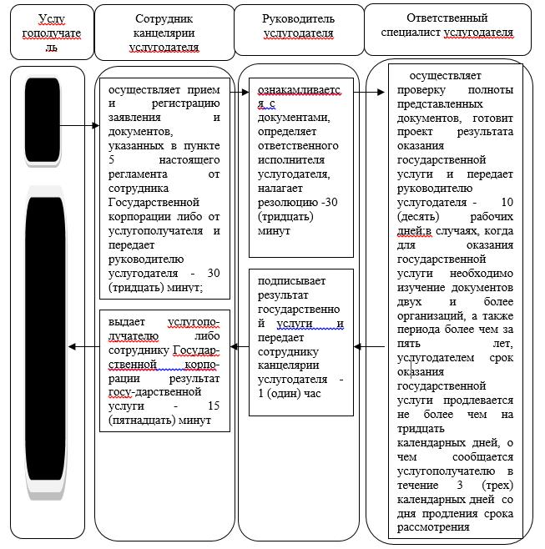

Б. При оказании государственной услуги через Государственную корпорацию

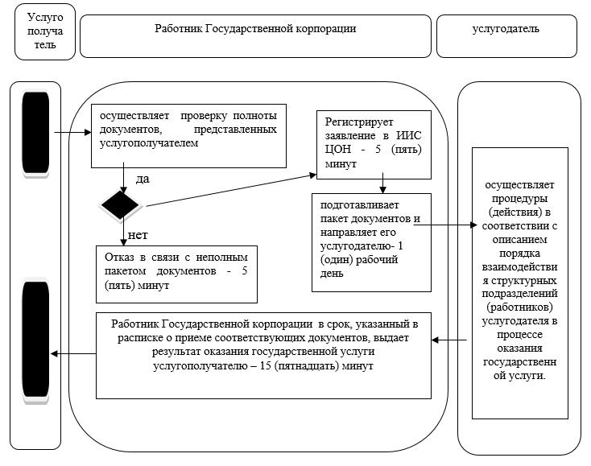

В. При оказании государственной услуги через портал

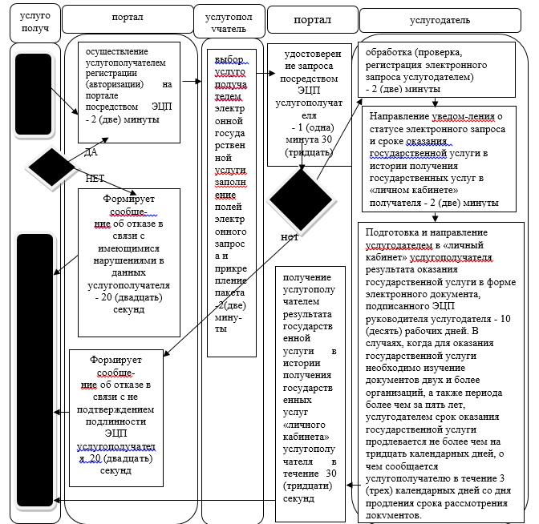

Условные обозначения:

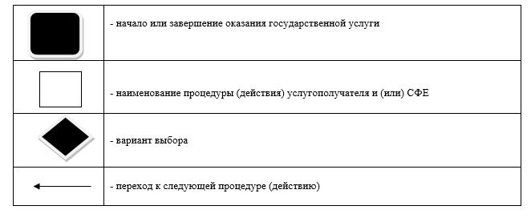

© 2012. РГП на ПХВ «Институт законодательства и правовой информации Республики Казахстан» Министерства юстиции Республики Казахстан

